**Réparation des tubes en STEP**

CATIA est un peu relou, et sur certain fichiers, il va découper la surface extérieure d’un tube en deux

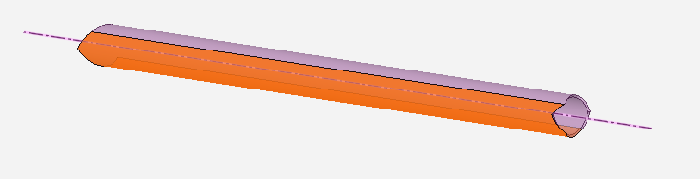

Le truc c’est que ça pose problème aux logiciels de Noel metal, qui s’occupe de la découpe laser des tubes… Du coup il faut les « réparer ».

* Ouvrir « SpaceClaim » : soit depuis un ordi du H10, soit depuis la version achetée très légalement par l’EPSA.
* Une fois le logiciel ouvert, cliquer sur « Ouvrir » et sélectionner le fichier STEP du tube concerné.

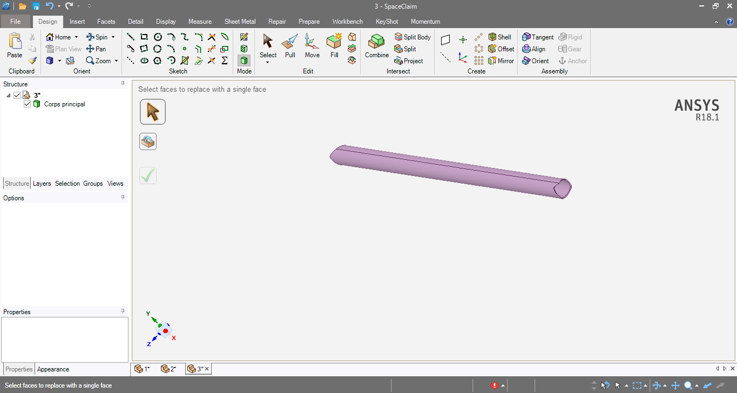

* Aller dans le menu  « REPARER »

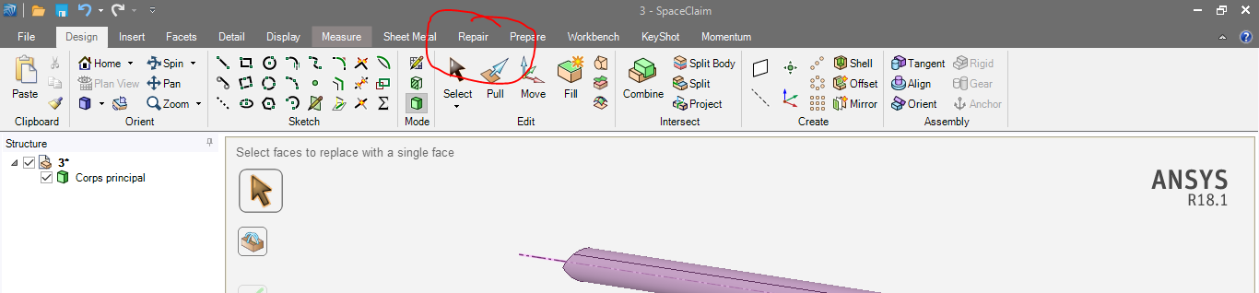

* Il faut ensuite réassembler les deux surfaces qui ont été coupées par CATIA : « merge faces »

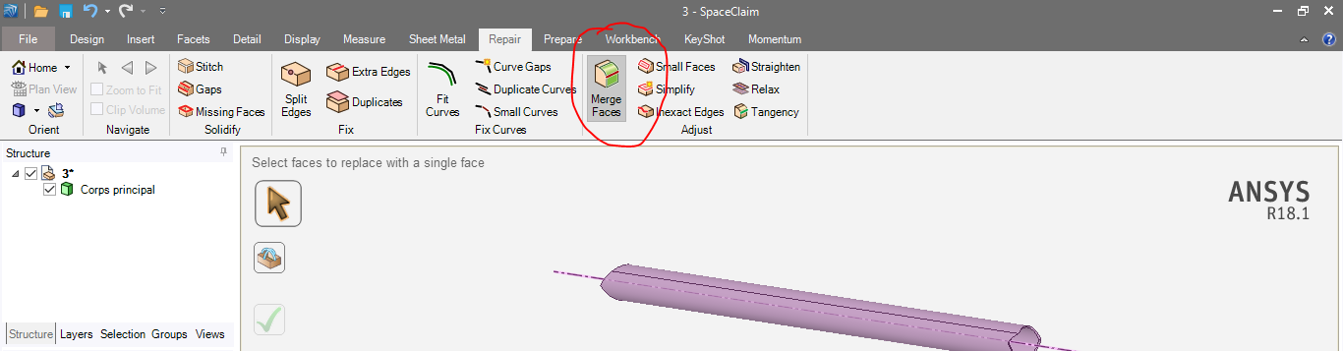

* Malheureusement, ça ne marche pas souvent comme prévu, et il faut à tâtons, à l’aide des autres icônes de cet onglet, essayer de réparer ces saletés de faces…
* Ensuite, enregistrer le fichier réparé
* Ouvrir le word avec la liste des fichiers à réparer, marqué le tube réparé par OK, enregistrer
* Ouvrir le git, appliquer la procédure détaillée par Paco sur le Slack pour PUSH (<https://optimusgroupe.slack.com/messages/CC2L7JV7U/convo/CC2L7JV7U-1541782805.002200/>?)